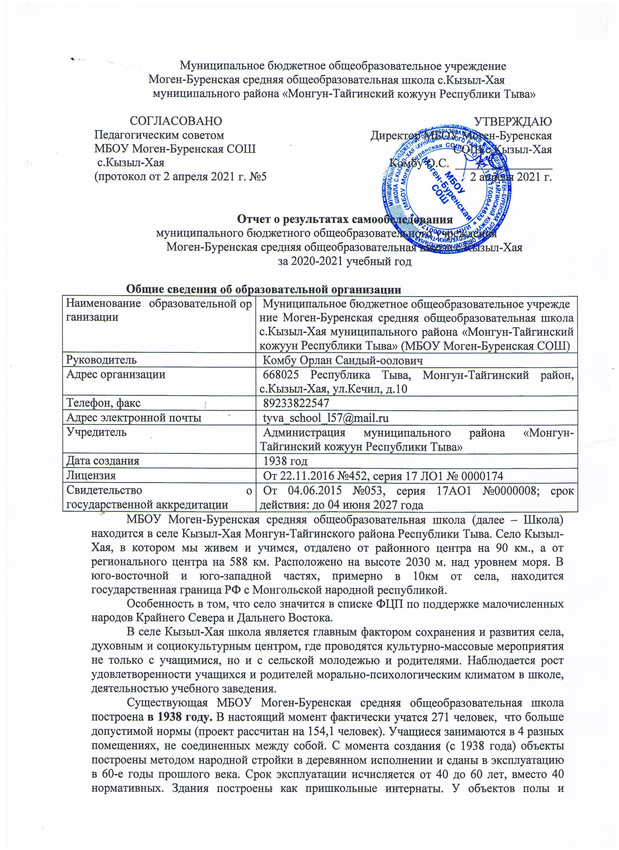

потолки деревянные, перекрытие – шифер старого образца, кровля в аварийном состоянии.
В школе классные аудитории по площади составляют 27,3м², что не соответствуют нормативам т.е. могут размещаться только 10 учащихся. Фактически обучаются в среднем 14-15 учащихся на аудиторию. И на каждого учащегося отводится 1,5 м², вместо положенного по СанПиНу 2,5 м^{2.} В учебных кабинетах тесно, невозможно соблюдать требования по размерам проходов и расстояний между рядами, ученическими столами. С трудом помещаются 18-20 человек, и не хватает освещенности. Естественное освещение и относительная влажность воздуха не соответствуют гигиеническим требованиям.
Один из острых вопросов – отсутствие спортивного и актового залов, что создает проблемы в организации и проведении мероприятий, спортивных секций, кружков и факультативов. Из-за суровых климатических условий невозможно проведение уроков физической культуры на улице, особенно при низкой температуре воздуха. Нет свободных кабинетов для подгрупп и дополнительных занятий, отсутствуют условия для успешного внедрения новых ФГОС. Также отсутствуют препараторские химии, биологии и физики для хранения химических препаратов и ТСО.
Учебный процесс осложняется тем, что в селе Кызыл-Хая нет единого здания школы.Учреждение, где учатся дети сумона, не соответствует типовому проекту школы и требованиям СанПиНа. Ежегодно получаем предписания от Роспотребнадзора о несоответствии учебных кабинетов.
Сельская школа - это базовое звено для подготовки новых хозяев земли, которая готовит учащихся к жизни на селе. В настоящее время на территории сельского поселения наблюдается тенденция увеличения числа молодых людей, которые остаются, либо хотят остаться в родном селе. Поэтому для того, чтобы эта тенденция не только сохранялась, но и имела положительные результаты, жизненно необходима современная сельская школа. Развитие села, развитие сельского хозяйства и развитие школы находятся в прямой зависимости друг от друга.
Основным видом деятельности Школы является реализация общеобразовательных программ начального общего, основного общего и среднего общего образования. Также Школа реализует образовательные программы дополнительного образования детей и взрослых.

Аналитическая часть
I. Оценка образовательной деятельности
Образовательная деятельность в Школе организуется в соответствии с Федеральным законом от 29.12.2012 № 273-ФЗ «Об образовании в Российской Федерации», ФГОС начального общего, основного общего и среднего общего образования, СП 2.4.3648-20 «Санитарно-эпидемиологические требования к организациям воспитания и обучения, отдыха и оздоровления детей и молодежи», СанПиН 1.2.3685-21 «Гигиенические нормативы и требования к обеспечению безопасности и (или) безвредности для человека факторов среды обитания», другими нормативными правовыми актами, которые регулируют деятельность образовательных организаций, основными образовательными программами. локальными нормативными актами Школы.
Учебный план 1–4-х классов ориентирован на 4-летний нормативный срок освоения основной образовательной программы начального общего образования (реализация ФГОС НОО), 5–9-х классов – на 5-летний нормативный срок освоения основной образовательной программы основного общего образования (реализация ФГОС ООО), 10–11-х классов – на 2-летний нормативный срок освоения образовательной программы среднего общего образования (реализация ФГОС СОО).
В 2020 году в результате введения ограничительных мер в связи с распространением коронавирусной инфекции часть образовательных программ в 2019/2020 и в 2020/2021 учебных годах пришлось реализовывать с применением дистанционных образовательных технологий. Для этого использовались 3-й модуль обучения (то есть ежедневная доставка и сбор учебных материалов обучающимся через учителей-волонтеров).
Результаты педагогического анализа, проведенного по итогам освоения образовательных программ в дистанционном режиме, свидетельствуют о снижении результативности образовательной деятельности в начальной и основной школе. Причину данной ситуации видим в следующем:
- Отсутствие высокоскоростного интернета в селе, нет возможности обучаться дистанционно по Интернету через платформы и через связь «Учитель – ученик»;
- недостаточное внимание родителей (законных представителей) обучающихся при организации домашней обстановки, способствующей успешному освоению образовательных программ;
- не успешность работников Школы в установлении полноценного взаимодействия с родителями, проведении достаточных разъяснений о включенности в дистанционные занятия и значимости их для обучающихся.
Исходя из сложившейся ситуации, в плане работы Школы на 2021 год необходимо предусмотреть мероприятия, минимизирующие выявленные дефициты, включить мероприятия в план ВСОКО (внутренней системы оценки качества обучения).

Воспитательная работа
В 2020-2021 учебном году Школой проведеныразличные мероприятияпо разным воспитательным направлениям и программам. Например, по профилактике правонарушений среди несовершеннолетних, формированию здорового образа жизни и воспитанию законопослушного поведения обучающихся, мероприятия проводились с участием обучающихся и их родителей.
Проведен обучающий семинар для учителей психологом ЦСПСиД по вопросам здорового образа жизни, по вопросам диагностики неадекватного состояния учащихся. Проводилась систематическая работа с родителями по разъяснению уголовной и административной ответственности за преступления и правонарушения, а также незаконным потреблением наркотиков и других ПАВ.
Были организованы:
- участие 1 декабря в конкурсе социальных плакатов «Я против ПАВ»;
- проведение классных часов и бесед на профилактические темы;
- лекции с участием сотрудников МВД, ПЧ.

Дополнительное образование (занятия внеурочной деятельности и кружки)
Дополнительное образование ведется по программам следующей направленности:
- духовно-нравственное
- общеинтеллектуальное;
- художественно-эстетическое;
- спортивно-оздоровительное;
- социальное.
Выбор направлений осуществлен на основании опроса обучающихся и родителей, который провели в сентябре 2020 года. Учет родительского мнения показал, что почти половина родителей (законных представителей) обучающихсяне удовлетворены подобной ситуацией в стране, связанной с ограничениями из-за пандемии, что может отрицательно сказываться на развитие детей по дополнительному образованию, особенно по физкультурно-оздоровительному направлению.
Анализ данных по посещению детьми занятий дополнительного образования показывает снижение посещаемости детей в связи с уменьшением времени занятий и закономерной минимизацией по охвату.
Внизу показана диаграмма удовлетворенности родителей дополнительным образованием в конце января 2020 года на основании опроса.
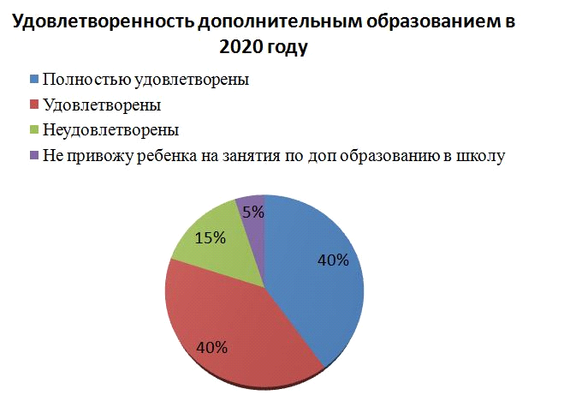

II. Оценка системы управления организацией
Управление осуществляется на принципах единоначалия и самоуправления.
Органы управления, действующие в Школе
Наименование органа | Функции
Директор | Контролирует работу и обеспечивает эффективное взаимодействие с организациями, утверждает штатное расписание, отчетные документы организации, осуществляет общее руководство Школой
Управляющий совет | Рассматривает вопросы:  - развития образовательной организации;  - финансово-хозяйственной деятельности;  - материально-технического обеспечения
Педагогический совет | Осуществляет текущее руководство образовательной деятельностью Школы, в том числе рассматривает вопросы:  - развития образовательных услуг;  - регламентации образовательных отношений;  - разработки образовательных программ;  - выбора учебников, учебных пособий, средств обучения и воспитания;  - материально-технического обеспечения образовательного процесса;  - аттестации, повышения квалификации педагогических работников;  - координации деятельности методических объединений
Общее собрание работников | Реализует право работников участвовать в управлении образовательной организацией, в том числе:  - участвовать в разработке и принятии коллективного договора, Правил трудового распорядка, изменений и дополнений к ним;  - принимать локальные акты, которые регламентируют деятельность образовательной организации и связаны с правами и обязанностями работников;  - разрешать конфликтные ситуации между работниками и администрацией образовательной организации;  - вносить предложения по корректировке плана мероприятий организации, совершенствованию ее работы и развитию материальной базы
Для осуществления учебно-методической работы в Школе создано шесть предметных методических объединения:
- филологов;
- родного и английского языков;
- физико-математического цикла;
- естественнонаучного цикла;
- общественного цикла;
- объединение педагогов начального образования.
В целях учета мнения обучающихся и родителей (законных представителей) несовершеннолетних обучающихся в Школе действуют Совет обучающихся и Совет родителей.
По итогам 2019 года система управления Школой оценивается как эффективная, позволяющая учесть мнение работников и всех участников образовательных отношений. В 2020 году оценивание системы управления участниками образования не осуществлялось из-за дистанционного обучения.

III. Оценка содержания и качества подготовки обучающихся
Статистика показателей за 2017–2021 годы
№ п/п | Параметры статистики | 2017–2018  учебный год | 2018–2019  учебный год | 2019–2020  учебный год | 2020-2021 учебный год
1 | Количество детей, обучавшихся на конец учебного года, в том числе: | 282 | 276 | 272 | 271
1 | – начальная школа | 124 | 120 | 118 | 122
1 | – основная школа | 126 | 121 | 124 | 132
1 | – средняя школа | 32 | 35 | 30 | 17
2 | Количество учеников, оставленных на повторное обучение:
2 | – начальная школа | – | – | – | –
2 | – основная школа | – | –
2 | – средняя школа | – | – | – | –
3 | Не получили аттестата:
3 | – об основном общем образовании | - | 1 | - | –
3 | – среднем общем образовании | 2 | 2 | – | –
4 | Окончили школу с аттестатом  особого образца: |  |  |  | Есть претендующий на аттестат с отличием
4 | – в основной школе | - | - | -
4 | – средней школе | - | - | - | –
Приведенная статистика показывает, что количество обучающихся Школы стабильно сохраняется.
Обучающихся с ОВЗ и инвалидностью в 2020-2021 году в Школе- 22 чел.
В Школе успешно реализовываются рабочие программы «Иностранный язык: «английский», «Родной язык: тувинский», «Родная литература: тувинская».

В феврале 2021 года учащиеся 9-ого класса успешно сдали итоговое собеседование по русскому языку в качестве допуска к государственной итоговой аттестации. По итогам испытания все получили «зачет» за итоговое собеседование.
Осенью 2020 года для учеников 5–9-х классов были проведены всероссийские проверочные работы, чтобы определить уровень и качество знаний за предыдущий год обучения. Ученики в целом справились с предложенными работами, но продемонстрировали низкий уровень достижения учебных результатов. Анализ результатов по отдельным заданиям показал необходимость дополнительной работы. Руководителям школьных методических объединений было рекомендовано:
- спланировать коррекционную работу, чтобы устранить пробелы;
- организовать повторение по темам, проблемным для класса в целом;
- провести индивидуальные тренировочные упражнения по разделам учебного курса, которые вызвали наибольшие затруднения;
- организовать на уроках работу с текстовой информацией, что должно сформировать коммуникативную компетентность школьника: погружаясь в текст, грамотно его интерпретировать, выделять разные виды информации и использовать ее в своей работе;
- совершенствовать навыки работы учеников со справочной литературой.
Диагностика в виде контрольной работы по типу ВПР весеннего сезона стартовала с 5 марта 2021 года.
В связи с неблагоприятной эпидемиологической обстановкой, связанной с распространением новой коронавирусной инфекции на территории России, итоговое сочинение (изложение) в 2021 году было перенесено на апрель месяц, к итоговому сочинению (изложение) учащиеся 11 класса готовятся.
В 2020 году ОГЭ, ЕГЭ и ГВЭ отменили как форму аттестации для всех учеников на основании постановления Правительства от 10.06.2020 № 842. ЕГЭ сдавали только выпускники, которые планировали поступать в высшие учебные заведения. Школа выдавала аттестаты по результатам промежуточной аттестации, которую провели на основании рекомендаций Министерства просвещения и регионального министерства образования с учетом текущей ситуации: годовые оценки выставили по итогам трех прошедших четвертей. Оценки за 4-ю дистанционную четверть не отразились на итоговых баллах учеников.
ЕГЭ сдавала Хертек Эремаа Элбековна. Результаты сдачи ЕГЭ в 2020 году
Предмет | Сдавали всего  человек | Сколько обучающихся  получили 100 баллов | Сколько обучающихся  получили 90–98 баллов | Прошли ЕГЭ по данному предмету
Русский язык | 1 | - | - | 1
Математика (П) | 1 | - | - | -
Физика | - | - | - | -
Информатика и ИКТ | 1 | - | - | 1
Биология | - | - | - | -
Литература | - | - | -- | -
Обществознание | 1 | - | - | 1
Итого: | 1 | - | - | 3
Не смогла преодолеть баллы ЕГЭ по профильной математике.

IV. Оценка организации учебного процесса
Организация учебного процесса в Школе регламентируется режимом занятий, учебным планом, календарным учебным графиком, расписанием занятий, локальными нормативными актами школы.
Образовательная деятельность в Школе осуществляется по пятидневной учебной неделе для 1-х классов, по шестидневной учебной неделе – для 2–11-х классов. Занятия проводятся в две смены для обучающихся.
В соответствии с СП 3.1/2.43598-20 и методическими рекомендациями по организации начала работы образовательных организаций в 2020/21 учебном году МБОУ Моген-Буренская школа:
1. Уведомила управление Роспотребнадзора по Республике Тыва о дате начала образовательного процесса;
2. Разработала графики входа учеников через два входа в здании (объекты);
3. Подготовила новое расписание со смещенным началом урока и ступенчатое расписание звонков, чтобы минимизировать контакты учеников;
4. Закрепила классы за кабинетами;
5. Составила и утвердила графики уборки, проветривания кабинетов и коридоров;
6. Подготовила расписание работы столовой и приема пищи с учетом дистанцированной рассадки классов, учеников к накрыванию в столовой не допускали;
7. Разместила на сайте школы необходимую информацию об антикоронавирусных мерах, ссылки распространяли по официальным родительским группам в социальных группах в вайбере;
8. Закупила бесконтактные термометры, рециркуляторы передвижные и настенные для каждого кабинета, средства и устройства для антисептической обработки рук, маски многоразового использования, маски медицинские, перчатки. Запасы регулярно пополнялись, чтобы их хватало на два месяца.
V. Оценка востребованности выпускников
Год  выпуска | Основная школа |  |  |  | Средняя школа
Год  выпуска | Всего | Перешли в  10-й класс  Школы | Перешли в  10-й класс  другой ОО | Поступили в  профессиональную  ОО | Всего | Поступили  в ВУЗ | Поступили в  профессиональную  ОО | Устроились  на работу | Пошли на  срочную  службу по  призыву
2018 | 20 | 3 | - | 15 | 10 | 1 | 8 |  | 1
2019 | 28 | 7 | - | 17 | 10 | 3 | 6 | - | 1
2020 | 27 | 10 | - | 17 | 3 | - | 3 | - | -
В 2020 году увеличилось число выпускников 9-го класса, которые продолжили обучение в профессиональных училищах. Количество выпускников, поступивших в ВУЗ - 0, по сравнению с выпускниками 11-го класса 2019 года.
VI. Оценка качества кадрового обеспечения
На период самообследования в Школе работают 46 педагога, из них 34 – учителе-предметников. Из них 7 человек имеет среднее специальное образование и 1 педагог обучается в вузе. В 2020 году аттестацию прошли 3 человека – на первую квалификационную категорию. В 2021 году на аттестацию готовятся всего 9 учителей.
В целях повышения качества образовательной деятельности в школе проводится целенаправленная кадровая политика, основная цель которой – обеспечение оптимального баланса процессов обновления и сохранения численного и качественного состава кадров в его развитии, в соответствии потребностями Школы и требованиями действующего законодательства.
Основные принципы кадровой политики направлены:
- на сохранение, укрепление и развитие кадрового потенциала;
- создание квалифицированного коллектива, способного работать в современных условиях;
- повышения уровня квалификации персонала;
- повышению квалификации педагогов.
Оценивая кадровое обеспечение образовательной организации, являющееся одним из условий, которое определяет качество подготовки обучающихся, необходимо констатировать следующее:
- образовательная деятельность в школе недостаточно обеспечена квалифицированным профессиональным педагогическим составом;
- в Школе создана устойчивая целевая кадровая система, в которой осуществляется подготовка новых кадров из числа собственных выпускников, но в родную школу не возвращаются;
- в кадровом составе не хватает учителей по математике, информатике и английскому языку.

По итогам 2020 года Школа перешла на применение профессиональных стандартов. Из 46 педагогического работника Школы не все педагогические работники соответствуют квалификационным требованиям профстандарта «Педагог», 7 учителей получили уведомления о том, что не соответствуют профстандартам, предложены им обучиться на педагога.
В период дистанционного обучения все педагоги Школы по мере возможности освоили дистанционные курсы, применяли цифровые образовательные ресурсы, вели электронные формы документации, в том числе электронный журнал.
Есть реальные существенные проблемы в работе нашей образовательной организации по поводу скорости интернета. Проблема в том, что услуга доступа к Интернет-ресурсам, измеряемой в около 100 (Кб/сек.) устанавливает препятствия: скорость интернета в нашей школе очень низкая, позволяет подключиться толькона 2 или 3 компьютерах, иногда связь произвольно разъединяется с сервером доступа в длительное время, отмечаются сбои сигнала, либо просто «висит». Связь с интернетом доступной станет в поздний вечер или ночью. В связи с качеством Интернет-услуги зачастую не можем эффективно решать запланированные задачи дня: электронные отчеты и письма скачиваются очень медленно и отправляются не вовремя. Не всегда получается загрузить страницу и прочитать нужный скачиваемый материал. Также заниженная скорость интернета препятствует в полном объеме реализовать первостепенные отчеты и работы: например, заполнение электронного журнала, зайти в ФИС ОКО и скачивать ВПРы и их результаты, АИС – мониторинг. Учителя с трудом обучаются на онлайн-формате, отнимает много времени. Смотреть вебинары, заниматься онлайн-занятиями—это из области нереального.
Очень рады тому, что в 2020-2021 учебном году учителя и учащиеся начали заниматься в ЦОС-кабинетах. Для современного человека Интернет уже стал частью жизни. Всемирная сеть дает возможность «держать» руку на пульсе событий, имея доступ к информациям любой точки земного шара, учителям и учащимся даёт доступ к получению большей информации по предметам, помогает поддерживать интерес школьников к изучаемому предмету. Обучение с применением посредства современных технологий, более интересно детям, чем любой другой традиционный метод обучения.
Но, к большому сожалению, из-за перебоев в доступе к интернету, учащиеся и педагоги не могут своевременно найти нужную информацию предметной области, которую они изучают, или овладеть самообразованием за конкретный промежуток времени. Указанные обстоятельства препятствуют нормальному ходу работы.
25% педагогов прошли обучение по вопросам организации дистанционного обучения в объеме от 16 до 72 часов. Повышение своей квалификации учителями продолжается и в 2021 году.
VII. Оценка качества учебно-методического и библиотечно-информационного обеспечения
Общая характеристика:
- объем библиотечного фонда – 4366 единица;
- книгообеспеченность – 89 процентов;
- обращаемость – 1578 единиц в год;
- объем учебного фонда – 3131 единица.
Фонд библиотеки формируется за счет федерального и республиканского бюджетов.
Состав фонда и его использование:
№ | Вид литературы | Количество единиц в фонде
1 | Учебная | 3131
2 | Педагогическая | 138
3 | Художественная | 600
4 | Справочная | 96
5 | Языковедение, литературоведение | 150
6 | Естественно-научная | 136
7 | Техническая | 30
8 | Общественно-политическая | 85
Фонд библиотеки соответствует требованиям ФГОС, учебники фонда входят в федеральный перечень, утвержденный приказом Минпросвещения России от 20.05.2020 № 254.
В библиотеке имеются электронные образовательные ресурсы – 13 дисков. 10 планшетов (в них презентации, электронные учебники, дидактические материалы).
Средний уровень посещаемости библиотеки – 30 человек в день.
На официальном сайте школы есть страница библиотеки с информацией о работе и проводимых мероприятиях библиотеки Школы.
Оснащенность библиотеки учебными пособиями достаточная. Отсутствует финансирование библиотеки на закупку периодических изданий и обновление фонда художественной литературы.
VIII. Оценка материально-технической базы
Материально-техническое обеспечение Школы по возможности (на 80%) позволяет реализовывать в полной мере образовательные программы. В Школе оборудованы 16учебных кабинета, 2 из них оснащен современной мультимедийной техникой (ЦОС).
В 2020 году Школа стала участником федеральной программы «Цифровая образовательная среда» в рамках национального проекта «Образование» и получила оборудование для двух кабинетов цифровой образовательной среды (ЦОС). 10 сентября состоялось торжественное открытие кабинетов ЦОС, а в течение 2020 года провели уроки и мероприятия, чтобы продемонстрировать их возможности. Такая работа позволила комплексно подойти к следующему этапу цифровизации – использованию новых технологий в образовательном процессе Школы.
Имеется школьная столовая с 60 посадочными местами, оборудован необходимым оборудованием. Ежедневно осуществляется горячее питание учащихся 1-4 классов и детей чабанов в количестве 40 чел.
Есть площадки для игр на территории Школы, оборудованы полосой препятствий: металлические шесты, две лестницы, волейбольной, футбольной и баскетбольной площадками.
IX. Оценка функционирования внутренней системы оценки качества образования
В Школе утверждено Положение о внутренней системе оценки качества образованияот 31.05.2019. По итогам оценки качества образования в 2020 году выявлено, что уровень метапредметных результатов соответствуют среднему уровню, сформированность личностных результатов средняя.
По результатам анкетирования 2020 года выявлено, что количество родителей, которые удовлетворены общим качеством образования в Школе – 53%, количество обучающихся, удовлетворенных образовательным процессом – 68 процентов. Высказаны пожелания о введении
профильного обучения с естественно-научными, социально-экономическими и технологическими классами. По итогам проведения заседания Педсовета 13.12.2020 принято решение ввести профильное обучение в Школе в 2021-2022 учебном году.

Результаты анализа показателей деятельности организации
Данные приведены по состоянию на 30 декабря 2020 года.
Показатели | Единица измерения | Количество
Образовательная деятельность
Общая численность учащихся | человек | 271
Численность учащихся по образовательной программе начального общего образования | человек | 122
Численность учащихся по образовательной программе основного общего образования | человек | 132
Численность учащихся по образовательной программе среднего общего образования | человек | 17
Численность (удельный вес) учащихся, успевающих на «4» и «5» по результатам промежуточной аттестации, от общей численности обучающихся | человек (процент) | (36%)
Средняя оценка ГИА выпускников 9 класса по русскому языку | балл | -
Средняя оценка ГИА выпускников 9 класса по математике | балл | -
Средний балл ЕГЭ выпускников 11 класса по русскому языку | балл | -
Средний балл ЕГЭ выпускников 11 класса по математике | балл | -
Численность (удельный вес) выпускников 9 класса, которые получили неудовлетворительные результаты на ГИА по русскому языку, от общей численности выпускников 9 класса | человек (процент) | 0 (0%)
Численность (удельный вес) выпускников 9 класса, которые получили неудовлетворительные результаты на ГИА по математике, от общей численности выпускников 9 класса | человек (процент) | 0 (0%)
Численность (удельный вес) выпускников 11 класса, которые получили результаты ниже установленного минимального количества баллов ЕГЭ по русскому языку, от общей численности выпускников 11 класса | человек (процент) | 0 (0%)
Численность (удельный вес) выпускников 11 класса, которые получили результаты ниже установленного минимального количества баллов ЕГЭ по математике, от общей численности  выпускников 11 класса | человек (процент) | 1 (3%)
Численность (удельный вес) выпускников 9 класса, которые не получили аттестаты, от общей численности выпускников 9 класса | человек (процент) | 0 (0%)
Численность (удельный вес) выпускников 11 класса, которые не получили аттестаты, от общей численности выпускников 11 класса | человек (процент) | 0 (0%)
Численность (удельный вес) выпускников 9 класса, которые получили аттестаты с отличием, от общей численности выпускников 9 класса | человек (процент) | 0 (0%)
Численность (удельный вес) выпускников 11 класса, которые получили аттестаты с отличием, от общей численности выпускников 11 класса | человек (процент) | 0 (0%)
Численность (удельный вес) учащихся, которые принимали участие в олимпиадах, смотрах, конкурсах, от общей численности обучающихся | человек (процент) | 4,6 (5%)
Численность (удельный вес) учащихся – победителей и призеров олимпиад, смотров, конкурсов от общей численности обучающихся, в том числе: | человек (процент)
− регионального уровня | человек (процент) | 3 (0,4%)
− федерального уровня | человек (процент) | 0 (0%)
− международного уровня | человек (процент) | 0 (0%)
Численность (удельный вес) учащихся по программам с углубленным изучением отдельных учебных предметов от общей численности обучающихся | человек (процент) | 0 (0%)
Численность (удельный вес) учащихся по программам профильного обучения от общей численности обучающихся | человек (процент) | 0 (0%)
Численность (удельный вес) учащихся по программам с применением дистанционных образовательных технологий, электронного обучения от общей численности обучающихся | человек (процент) | 0 (0%)
Численность (удельный вес) учащихся в рамках сетевой формы реализации образовательных программ от общей численности обучающихся | человек (процент) | 0 (0%)
Общая численность педработников, в том числе количество педработников: | человек
− с высшим образованием | человек
− высшим педагогическим образованием | человек | 39
− средним профессиональным образованием | человек | 2
− средним профессиональным педагогическим образованием | человек | 5
Численность (удельный вес) педработников с квалификационной категорией от общей численности таких работников, в том числе: | человек (процент)
− с высшей | человек (процент) | 5 (10,8%)
− первой | человек (процент) | 22 (47,8%)
Численность (удельный вес) педработников от общей численности таких работников с педагогическим стажем: | человек (процент)
− до 5 лет | человек (процент) | 15 (29%)
− больше 30 лет | человек (процент) | 5 (10,8%)
Численность (удельный вес) педработников от общей численности таких работников в возрасте: | человек (процент)
− до 30 лет | человек (процент) | 12 (23%)
− от 55 лет | человек (процент) | 7 (14%)
Численность (удельный вес) педагогических и административно-хозяйственных работников, которые за последние 5 лет прошли повышение квалификации или профессиональную переподготовку, от общей численности таких работников | человек (процент) | 35 (73%)
Численность (удельный вес) педагогических и административно-хозяйственных работников, которые прошли повышение квалификации по применению в образовательном процессе ФГОС, от общей численности таких работников | человек (процент) | 33 (71,7%)
Инфраструктура
Количество компьютеров в расчете на одного учащегося | единиц | 0,175
Количество экземпляров учебной и учебно-методической литературы от общего количества единиц библиотечного фонда в расчете на одного учащегося | единиц | 9
Наличие в школе системы электронного документооборота | да/нет | да
Наличие в школе читального зала библиотеки, в том числе наличие в ней: | да/нет | нет
− рабочих мест для работы на компьютере или ноутбуке | да/нет | да
− медиатеки | да/нет | нет
− средств сканирования и распознавания текста | да/нет | да
− выхода в интернет с библиотечных компьютеров | да/нет | нет
− системы контроля распечатки материалов | да/нет | да
Численность (удельный вес) обучающихся, которые могут пользоваться широкополосным интернетом не менее 2 Мб/с, от общей численности обучающихся | человек (процент) | широкополосным интернетом не пользуемся, пользуемся спутниковым интернетом с выходом на 4 компьютера.
Общая площадь помещений для образовательного процесса в расчете на одного обучающегося | кв. м | 1,13
Анализ показателей указывает на то, что Школа по возможности имеет инфраструктуру, которая соответствует требованиям СП 2.4.3648-20 «Санитарно-эпидемиологические требования к организациям воспитания и обучения, отдыха и оздоровления детей» и позволяет реализовывать образовательные программы в полном объеме в соответствии с ФГОС общего образования.
Школа укомплектована педагогическими и иными работниками, но не хватает учителей математики, информатики и английского языка. Учителя-предметники регулярно проходят повышение квалификации, чтобы обеспечивать качественные результаты образовательных достижений обучающихся.

